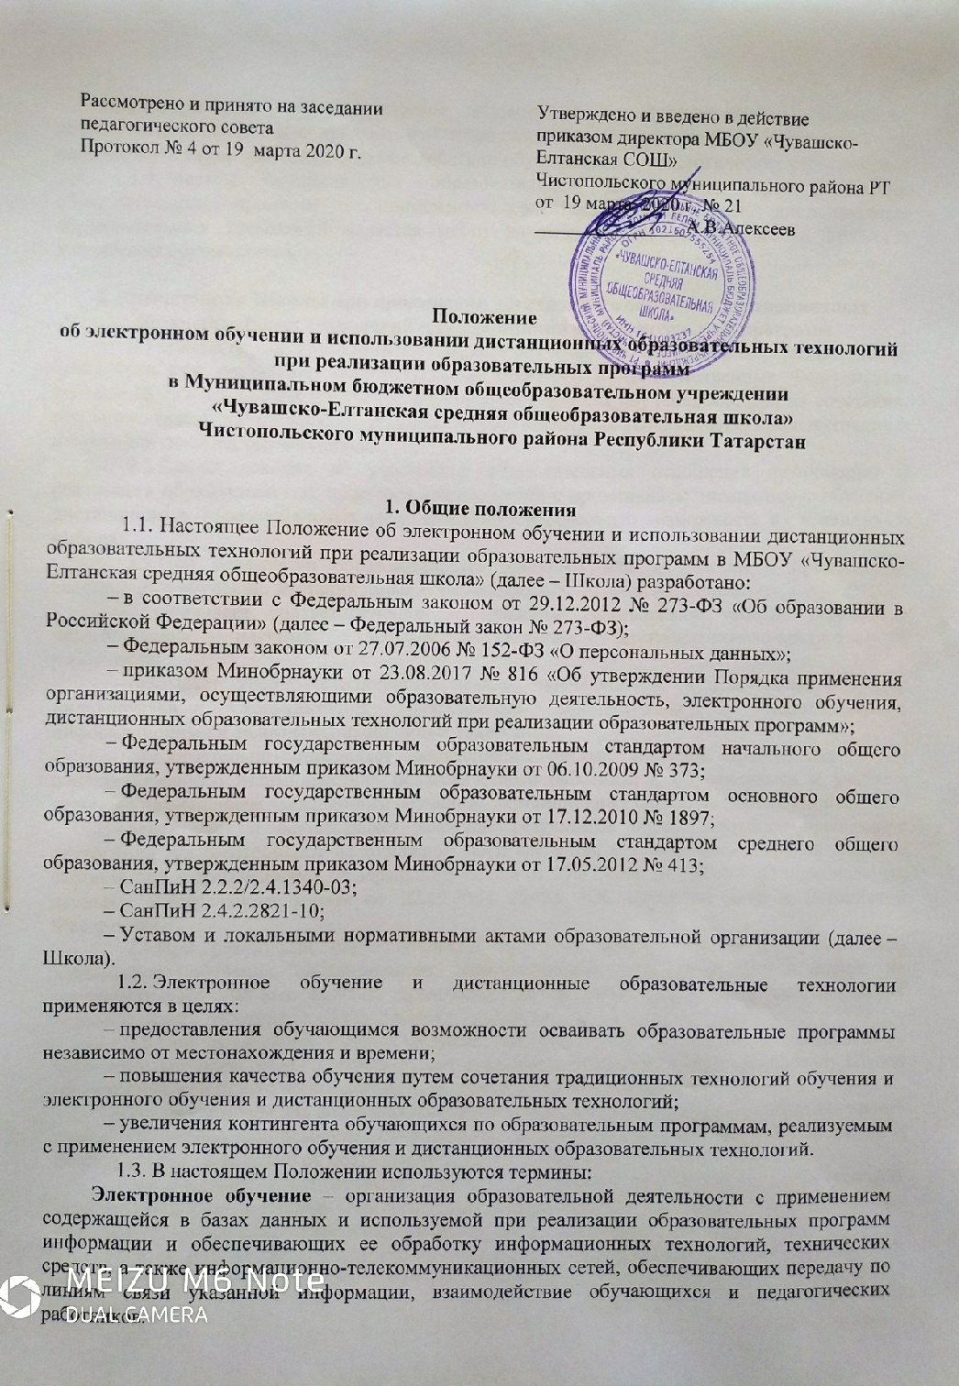

2. Компетенция Школы при применении электронного обучения, дистанционных образовательных технологий при реализации образовательных программ
2.1.Школа вправе применять электронное обучение и дистанционные образовательные технологии при реализации образовательных программ в предусмотренных Федеральным законом № 273-ФЗ формах получения образования и формах обучения или при их сочетании, при проведении учебных занятий, практик, текущего контроля успеваемости, промежуточной и итоговой аттестации обучающихся.
2.2.Школа доводит до участников образовательных отношений информацию о реализации образовательных программ или их частей с применением электронного обучения, дистанционных образовательных технологий, обеспечивающую возможность их правильного выбора.
2.3.При реализации образовательных программ или их частей с применением электронного обучения, дистанционных образовательных технологий Школа:
– обеспечивает соответствующий применяемым технологиям уровень подготовки педагогических, научных, учебно-вспомогательных, административно-хозяйственных работников;
– оказывает учебно-методическую помощь обучающимся, в том числе в форме индивидуальных консультаций, оказываемых дистанционно с использованием информационных и телекоммуникационных технологий;
– самостоятельно определяет соотношение объема занятий, проводимых путем непосредственного взаимодействия педагогического работника с обучающимся и учебных занятий с применением электронного обучения, дистанционных образовательных технологий;
– ведет учет и осуществляет хранение результатов образовательного процесса и внутренний документооборот на бумажном носителе и/или в электронно-цифровой форме в соответствии с требованиями Федерального закона от 27.07.2006 № 152-ФЗ «О персональных данных», Федерального закона от 22.10.2004 25-ФЗ «Об архивном деле в Российской Федерации».
2.4.При реализации образовательных программ или их частей с применением электронного обучения, дистанционных образовательных технологий Школа вправе не предусматривать учебные занятия, проводимые путем непосредственного взаимодействия педагогического работника с обучающимся в аудитории.
2.5.При реализации образовательных программ или их частей с применением исключительно электронного обучения, дистанционных образовательных технологий Школа самостоятельно и (или) с использованием ресурсов иных организаций:
– создает условия для функционирования электронной информационно-образовательной среды, обеспечивающей освоение обучающимися образовательных программ или их частей в полном объеме независимо от места нахождения обучающихся;
– обеспечивает идентификацию личности обучающегося, выбор способа которой осуществляется организацией самостоятельно, и контроль соблюдения условий проведения мероприятий, в рамках которых осуществляется оценка результатов обучения.
2.6.Школа вправе осуществлять реализацию образовательных программ или их частей с применением исключительно электронного обучения, дистанционных образовательных технологий, организуя учебные занятия в виде онлайн-курсов, обеспечивающих для обучающихся независимо от их места нахождения и организации, в которой они осваивают образовательную программу, достижение и оценку результатов обучения путем организации образовательной деятельности в электронной информационно-образовательной среде, к которой предоставляется открытый доступ через информационно-телекоммуникационную сеть интернет.
Освоение обучающимся образовательных программ или их частей в виде онлайн-курсов подтверждается документом об образовании и (или) о квалификации либо документом об обучении, выданным организацией, реализующей образовательные программы или их части в виде онлайн-курсов.

3. Учебно-методическое обеспечение
3.1.Учебно-методическое обеспечение учебного процесса с применением электронного обучения, дистанционных образовательных технологий включает электронные информационные образовательные ресурсы (ЭИОР), размещенные на электронных носителях и/или в электронной среде поддержки обучения, разработанные в соответствии с требованиями ФГОС, локальными документами Школы.
3.2.Учебно-методическое обеспечение должно обеспечивать организацию самостоятельной работы обучающегося, включая обучение и контроль знаний обучающегося (самоконтроль, текущий контроль), тренинг путем предоставления обучающемуся необходимых (основных) учебных материалов, специально разработанных для реализации электронного обучения и дистанционных образовательных технологий.
3.3.В состав учебно-методического обеспечения учебного процесса с применением электронного обучения, дистанционных образовательных технологий входят:
– рабочая программа;
- – сценарий обучения с указанием видов работ, сроков выполнения и информационных ресурсов поддержки обучения;
- – методические указания для обучающихся, включающие график выполнения работ и контрольных мероприятий, теоретические сведения, примеры решений;
- – электронные информационные образовательные ресурсы (ЭИОР), размещенные на электронных носителях и/или в электронной среде поддержки обучения, разработанные в соответствии с требованиями ФГОС, локальными документами Школы:
а) текстовые - электронный вариант учебного пособия или его фрагмента, литературных произведений, научно-популярные и публицистические тексты, представленные в электронной форме, тексты электронных словарей и энциклопедий;
б) аудио - аудиозапись теоретической части, практического занятия или иного вида учебного материала;
в) видео - видеозапись теоретической части, демонстрационный анимационный ролик;
г) программный продукт, в том числе мобильные приложения.

4. Техническое и программное обеспечение
4.1.Техническое обеспечение применения электронного обучения, дистанционных образовательных технологий включает:
– серверы для обеспечения хранения и функционирования программного и информационного обеспечения;
– средства вычислительной техники и другое оборудование, необходимое для обеспечения эксплуатации, развития, хранения программного и информационного обеспечения, а также доступа к ЭИОР преподавателей и обучающихся Школы;
- – телекоммуникационное оборудование, обеспечивающее доступ к ЭИОР через локальные сети и сеть интернет.
4.2.Программное обеспечение применения электронного обучения, дистанционных образовательных технологий включает:
–систему дистанционного обучения с учетом актуальных обновлений и программных дополнений, обеспечивающую разработку и комплексное использование электронных ресурсов (Образовательные онлайн-платформы:
- Система электронного образования «Универсариум» https://universarium.org/,
- «Российская электронная школа» https://resh.edu.ru/,
- «Мобильное Электронное Образование» https://mob-edu.ru/,
- Открытая школа 2035 https://2035school.ru/,
- Интерактивная образовательная онлайн-платформа «Учи.ру» https://uchi.ru/,
- Цифровой образовательный ресурс для школ «Якласс» https://www.yaklass.ru/,
- Площадка Образовательного центра «Сириус» (http://edu.sirius.online),
- Образовательная платформа «Лицей» Ростелеком http://lc.rt.ru.
- Электронная библиотека «ЛитРес: Школа»,
- GoogleKлacc).
– электронные системы персонификации обучающихся;
– программное обеспечение, предоставляющее возможность организации видеосвязи;
– серверное программное обеспечение, поддерживающее функционирование сервера и связь с электронной информационно-образовательной средой через сеть интернет;
– дополнительное программное обеспечение для разработки электронных образовательных ресурсов.

5. Порядок организации электронного обучения и применения дистанционных образовательных технологий
5.1.Выбор предметов для изучения с применением электронного обучения и дистанционных образовательных технологий осуществляется учащимися или родителями (законными представителями) по согласованию со Школой.
5.2.С использованием электронного обучения и дистанционных образовательных технологий могут организовываться такие виды учебных видов деятельности (занятий и работ), как:
– лекции, реализуемые во всех технологических средах: работа в аудитории с электронными учебными курсами, в системах on-line (вебинары, чат), off-line (лекции, форум, электронная почта);
- – практические, семинарские и лабораторные занятия, реализуемые во всех технологических средах: вебинары, чаты, форумы;
- – индивидуальные и групповые консультации, реализуемые во всех технологических средах: электронная почта, чат, форум, вебинар;
- – самостоятельная работа обучающихся, с помощью интерактивных средств обучения;
- – промежуточная аттестация с применением дистанционных образовательных технологий.
5.3.Ответственный за электронное обучение контролирует процесс электронного обучения и применения дистанционных образовательных технологий, следит за своевременным заполнением необходимых документов, в том числе журналов.
5.4.При реализации образовательных программ с применением электронного обучения, дистанционных образовательных технологий учителя и ответственные лица ведут документацию: база индивидуальных учетных данных всех пользователей (логины и пароли, электронная почта, контактный номер телефона), заполнение журнала успеваемости, выставление оценок.
5.5.Рекомендуемая непрерывная длительность работы, связанной с фиксацией взора непосредственно на экране устройства отображения информации на уроке, не должна превышать:
– для обучающихся в I–IV классах – 15 мин;
– для обучающихся в V–VII классах – 20 мин;
– для обучающихся в VIII–IX классах – 25 мин;
– для обучающихся в X–XI классах на первом часу учебных занятий – 30 мин, на втором – 20 мин.
Оптимальное количество занятий с использованием персональных электронно-вычислительных машин (ПЭВМ) в течение учебного дня для обучающихся I–IV классов составляет один урок, для обучающихся в V–VIII классах – два урока, для обучающихся в IX–XI классах – три урока.
5.6.При работе на ПЭВМ для профилактики развития утомления необходимо осуществлять комплекс профилактических мероприятий в соответствии с СанПиН 2.2.2/2.4.1340-03.
Во время перемен следует проводить сквозное проветривание с обязательным выходом обучающихся из класса (кабинета).
5.7.Для обучающихся в старших классах при организации производственного обучения продолжительность работы с ПЭВМ не должна превышать 50 процентов времени занятия.
Длительность работы с использованием ПЭВМ в период производственной практики, без учебных занятий, не должна превышать 50 процентов продолжительности рабочего времени при соблюдении режима работы и профилактических мероприятий.
5.8.Внеучебные занятия с использованием ПЭВМ рекомендуется проводить не чаще двух раз в неделю общей продолжительностью:
– для обучающихся II–V классов – не более 60 мин;
– для обучающихся VI классов и старше – не более 90 мин.
Время проведения компьютерных игр с навязанным ритмом не должно превышать 10 мин для учащихся II–V классов и 15 мин для учащихся более старших классов. Рекомендуется проводить их в конце занятия.

6. Организация текущего контроля и промежуточной аттестации по
предметам, реализуемым с использованием электронного обучения, дистанционных образовательных технологий
6.1. Текущий контроль и промежуточная аттестация обучающихся с применением электронного обучения и дистанционных образовательных технологий по каждому предмету может осуществляться традиционно при непосредственном взаимодействии педагога и обучающегося и дистанционно посредством инфокоммуникационных сетей с применением электронных средств коммуникации и связи в электронной среде.
6.2. Текущий контроль и промежуточная аттестация обучающихся с применением электронного обучения и дистанционных образовательных технологий по каждому предмету осуществляется посредством технологий, обеспечивающих объективность оценивания, сохранность результатов и возможность компьютерной обработки информации по результатам всех обучающихся с применением дистанционных образовательных технологий.
6.3. Прохождение текущего контроля возможно в форме:
- компьютерного тестирования на цифровом портале;
- письменных ответов на вопросы;
- написания эссе, сочинения, реферата, изложения;
- комбинации вышеперечисленных форм и прочее.
6.4. Оценивание учебных достижений обучающихся с использование электронного обучения и дистанционных образовательных технологий осуществляется в соответствии с системой оценивания, применяемой в Школе. Оценки, полученные обучающимися за выполненные дистанционные задания, заносятся в электронный журнал.

7. Заключительные положения
7.1.Настоящее Положение действует до принятия нового с даты введения его в действие приказом директора Школы.

